BÀI VIẾT VỀ HIV/AIDS.
Người viết: Dương Thị Luyến.

Bước sang thế kỉ XXI, nền kinh tế của các nước trên thế giới phát triển nhanh chóng và tương đối ổn định, đời sống xã hội ngày càng được cải thiện
Song bên cạnh sự phát triển tích cực về kinh tế, văn hóa thì kéo theo nhiều vấn đề đáng lo ngại như: xung đột sắc tộc, thiên tai, bệnh dịch…, đó là những vấn đề vô cùng bức thiết, điển hình là bệnh dịch HIV/AIDS - một bệnh dịch khiến toàn thế giới đang vô cùng lo lắng, nó được đặt lên hàng đầu và đòi hỏi cộng đồng quốc tế phải chung tay góp sức giải quyêt. Vậy HIV/AIDS là gì? Nó có tác hại như thế nào?
Như chúng ta đã biết: HIV là một loại virut gây ra bệnh AIDS ở người. Bởi AIDS là hội chứng suy giảm miễn dịch mắc phải. AIDS là giai đoạn cuối cùng của quá trình nhiễm HIV làm cho cơ thể mất dần sức chống đỡ với mọi bệnh tật và sẽ tử vong vì chưa có thuốc đặc trị. Hiện nay người ta gọi HIV/AIDS là đại dịch của thế kỉ vì nó đã lan tràn ra tất cả các quốc gia trên thế giới. Theo thông báo của tổ chức y tế thế giới năm 1998 tổng số người nhiễm HIV trên toàn cầu là 33,4 triệu người và đã tử vong do AIDS là 14 triệu người. Hiện nay con số dự tính cao gấp 3 lần, đáng lưu ý là các đối tượng bị nhiễm HIV đều ở lứa tuổi rất trẻ( 95% từ 17-30 tuổi). HIV/AIDS không loại trừ màu da, sắc tộc, tôn giáo, nam nữ, giàu nghèo, già trẻ…mọi người đều có thể bị nhiễm HIV/AIDS nếu không biết phòng tránh nhưng dễ bị nhiễm nhất là những người có các hành vi sau: Tiêm chích ma túy, mại dâm, quan hệ tình dục bừa bãi, nhận máu của người đã bị nhiễm HIV…
Những năm gần đây các quốc gia trên thế giới nói chung và Việt Nam nói riêng đã và đang tích cực tăng cường các biện pháp để đẩy lùi đại dịch này. Bộ y tế đã phối hợp với các hãng thông tấn báo chí tuyên truyền rộng rãi bằng các băng rôn, khẩu hiệu, phát tờ rơi tại nơi trung tâm, nơi đông người, trên các trục đường chính…mặt khác mở các lớp tập huấn, các buổi tọa đàm, các cuộc thi tìm hiểu về HIV/AIDS nhằm nâng cao nhận thức cho mỗi người dân về HIV/AIDS và biết cách phòng chống.
Thời gian qua trường THPT Hiệp Hòa số 4 đã tổ chức nhiều cuộc tọa đàm trao đổi, tìm hiểu về HIV/AIDS, tổ chức mít tinh, tuyên truyền, mở cuộc thi viết bài về HIV/AIDS nhằm nâng cao nhận thức về HIV/AIDS cho cán bộ giáo viên, học sinh trong toàn trường. Từ đó ngăn chặn đại dịch HIV/AIDS vào trong học đường, tạo môi trường lành mạnh cho các em tập trung học tập trở thành chủ nhân tương lai của đất nước. Nó thể hiện quyết tâm cao của thầy và trò nhà trường với cuộc chiến chống HIV/AIDS góp phần cùng cộng đồng đấu tranh đẩy lùi đại dịch này.
Với sự đoàn kết cố gắng của chính quyền các cấp, các tổ chức, các thành phần xã hội, sự chung tay góp sức của cộng đồng trong việc đấu tranh chống HIV/AIDS những năm gần đây kết quả đã có nhiều dấu hiệu khả quan. Số người mắc HIV/AIDS đã giảm rõ rệt, số người tử vong do HIV/AIDS không còn cao như trước tình hình trật tự an toàn xã hội ngày càng ổn định tạo môi trường thuận lợi cho phát triển kinh tế- xã hội.
Thật đúng như mọi người đã nói: tập quán xấu, thói quen xấu có ma lực quấn hút con người, nên dẫn tới những hành vi xấu, có hại cho bản thân, gia đình và xã hội. Bởi vậy nếu không muốn trở thành nạn nhân của nó, mỗi người cần phải tự rèn luyện, tu dưỡng đạo đức, không ngừng học tập và lao động. Tìm hiểu và nâng cao nhận thức về HIV/AIDS và các tệ nạn khác, bạn bè nên khuyên bảo nhau biết kiềm chế trước những thú vui không lành mạnh, cùng chung tay góp sức đẩy lùi, tiến tới đấu tranh, tiêu diệt HIV/AIDS để cuộc sống ngày càng trong sạch, lành mạnh, tốt đẹp hơn.
Những hình ảnh về bệnh HIV chuyển sang AIDS:
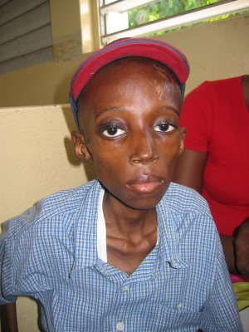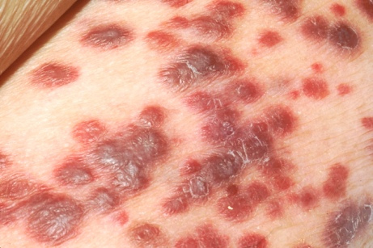
Hình 1:Sức đề kháng yếu dần. Hình 2: Ung thư da.
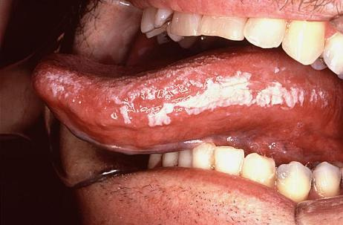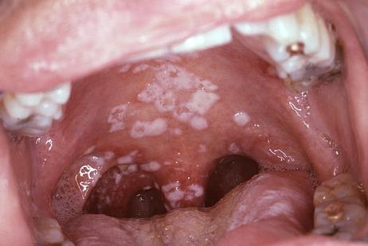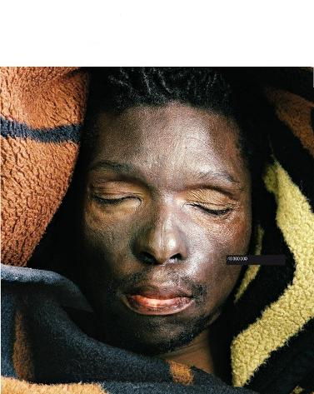
Hình 3: Nấm miệng Hình 4: Nấm Candida miệng. Hình 5: Virut Herpes simplex.

